Министерство социальной защиты Алтайского края
КГБУСО «Краевой кризисный центр для женщин»

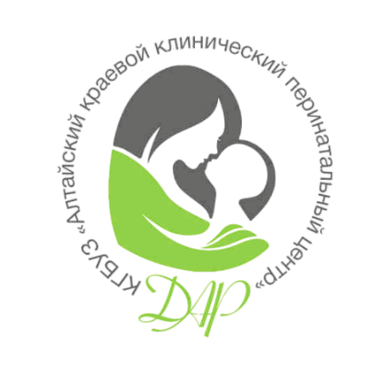

Алгоритм межведомственной работы с беременными женщинами/роженицами «группы риска» или находящихся в СОП КГБУЗ «Алтайский краевой клинический перинатальный центр «ДАР» и учреждениями социального обслуживания Алтайского края

г. Барнаул
Основная информация
Цель: Предотвращение отказа от новорожденного ребенка в родильном доме.
Задачи:
1. Выявление женщин, изъявивших устное или письменное намерение отказаться от новорожденного ребенка или неуверенных в решении сохранить ребенка;
2. Изучение ситуации и выяснение мотивов отказа женщины от новорожденного ребенка;
3. Организация комплекса мер, направленных на поддержку семьи ребенка, в случаях, когда мать (или ее родственники, представители ближайшего окружения) сохранили ребенка в семье и нуждаются в поддержке.
Целевая группа:
- Женщины с выявленным риском рождения ребенка с патологией;
Ожидаемые результаты:
- Выполнение алгоритма оказания помощи женщине, имеющей риск рождения ребенка с патологией;
- Сохранение кровной семьи для новорожденного ребенка;
- Снижение количества отказов женщин от новорожденных детей в Алтайском крае.

План работы

Этап 1: Выявление женщин с риском вынашивания ребенка с патологией (уровень учреждений родовспоможения)

Цель: Выявить женщину с риском вынашивания ребенка с патологией
Документооборот: Журнал записи информации ослучаяхвозможного отказа от новорожденного ребенка

Содержание деятельности:

- Выявление женщинс риском вынашивания ребенка с патологией

Выявление женщины специалистом медицинской организации.

- Передача информации о выявленном случае в КГБУСО «Краевой кризисный центр для женщин» по телефону 34-22-55, в рабочие дни с 09:00 до 17:30
Передаваемая информация должна содержать:
сведения о женщине (Ф.И.О. возраст, дата предполагаемых родов, информация о предыдущих родах, место фактического проживания);
сведения о специалисте, передающего сигнал (ФИО, должность, контактный телефон).

Этап 2: Реагирование на случай (уровень учреждения социального обслуживания)

Цель:Обеспечить необходимые меры для выяснения ситуации
Документооборот: Журнал приема информации, cигнальный лист

Содержание деятельности:

- Прием информации о выявленном случае

- Регистрация информации о случае
При поступлении звонка специалист обязан зарегистрировать поступление информации в специальный журнал приема информации о случаях.
- Оценка экстренности выезда к женщине

Специалист на основании полученной информации, определяет насколько оперативно необходимо начать работу с женщиной.

- Принятие решения о назначении ответственного специалиста
Назначается ответственный за ведение дела по поступившему случаю. Назначение фиксируется в журнале приема информации и сигнальном листе.

Этап 3: Выяснение ситуации и мотивов предполагаемого отказа от госпитализации, психологического состоянии женщины, включение семьи в работу (этап на уровне учреждения социального обслуживания)

Цель:Обеспечить необходимые меры для выяснения ситуации, в результате которых, женщина вовлекается в работу

Содержание деятельности:
- Выезд к женщине.
Выезд осуществляется в течении недели с момента поступления сигнала
- Беседа с женщиной
В рамках встречи специалист осуществляет проверку случая, диагностику состояния женщины, оценку реабилитационных возможностей женщины, сбор информации о ситуации женщины, ее жизни, отношения к ситуации. По окончанию беседы информация о факторах риска и причинах заносится в сигнальный лист.
- Реализация комплекса мер по сохранению ребенка в семье.
Специалист предлагает женщине сотрудничество по сохранению ребенка. В случае если сама женщина отказывается от совместной работы, ее родственное и/или близкое окружение может рассматриваться как возможный ресурс. Информация о согласии женщины или ее родственников к совместной работе заносится в сигнальный лист, а также информировании женщины о возможности проживания в социальной гостинице и получении услуг кризисного центра.
- Принятие решения об открытии случая

Работа с женщиной до родов специалистов кризисного центра для женщин и специалистов комплексных центров.

